МУНИЦИПАЛЬНОЕ ОБЩЕОБРАЗОВАТЕЛЬНОЕ УЧРЕЖДЕНИЕ
«ПАВЛОВСКАЯ СРЕДНЯЯ ОБЩЕОБРАЗОВАТЕЛЬНАЯ ШКОЛА»

Классный руководитель - Воспитатель

Выполнил: классный руководитель
Фесенко Валентина Валерьевна

ИСТРИНСКИЙ МУНИЦИПАЛЬНЫЙ РАЙОН

Воспитывать – значит организовывать деятельность детей. Человек развивается, формирует свои навыки, модели поведения, ценности, чувства в процессе совместной деятельности с людьми и в ходе общения с ними. Поэтому классный руководитель для достижения воспитательных целей должен уметь организовывать разнообразную деятельность детей.
Меняется время. Становятся иными требования к школе, ученикам и педагогам. Однако значимость роли классного руководителя не снижается. Сегодня он выполняет три взаимосвязанные функции: организует разнообразную деятельность в классе, заботится о развитии каждого ребенка, помогает детям в решении возникающих проблем. Эффективность воспитания ребенка сильно зависит от того, насколько тесно взаимодействуют школа и семья. Ведущую роль в организации сотрудничества школы и семьи играют классные руководители. От их работы зависит то, насколько семьи понимают политику, проводимую школой по отношению к воспитанию, обучению детей, и участвуют в ее реализации. При этом семья должна рассматриваться как главный заказчик и союзник в воспитании детей, а объединение усилий родителей и педагога создадут благоприятные условия для развития ребенка.
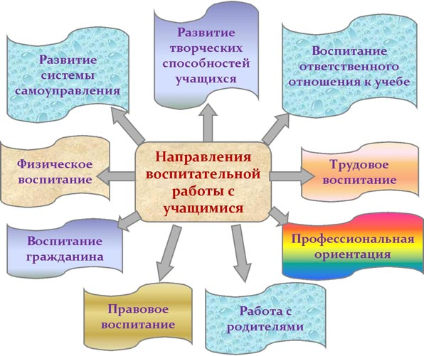
В настоящее время в мире происходят постоянные изменения стратегий и методов, и проблематика данного исследования по-прежнему носит актуальный характер.
Деятельность классного руководителя в современном мире является важнейшим звеном в воспитательной системе учебного заведения, основным механизмом реализации индивидуального подхода к воспитанникам. Обусловлена она современными задачами, которые ставят перед учебным заведением мировое сообщество, государство, родители, - максимальное развитие каждого ребенка, сохранение его неповторимости, раскрытие его талантов и создание условий для нормального духовного, умственного, физического совершенства.
В настоящее время классный руководитель идет в ногу со временем, он методически и психологически подкован, владеет знаниями по теории и методике воспитательной работы, хорошо разбирается в трудовом законодательстве, а также умеет ориентироваться в основных нормативных документах. Классный руководитель интересуется вопросами, волнующими современную молодежь, изучает новинки информационных технологий.
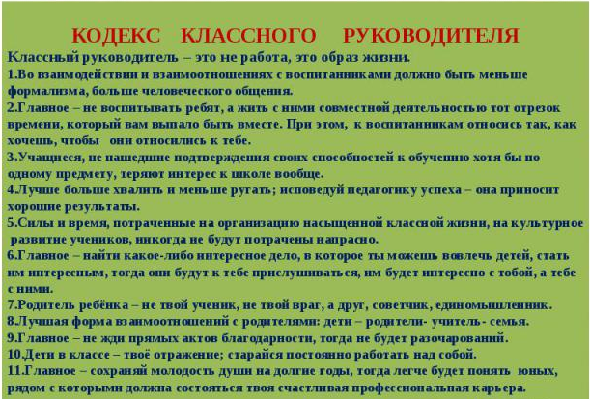
Одним из важнейших социальных институтов воспитания является семья. Работа классного руководителя с родителями направлена на сотрудничество с семьей в интересах ребенка. Классный руководитель привлекает родителей к участию в воспитательном процессе в образовательном учреждении, что способствует созданию благоприятного климата в семье, психологического и эмоционального комфорта ребенка в школе и дома. При этом важнейшей задачей остается актуализация содержания воспитательной деятельности, способствующей эмоциональному развитию обучающегося, его речи, интеллекта.
Каким же должен быть современный классный руководитель? Какова его роль в современном воспитательном процессе?
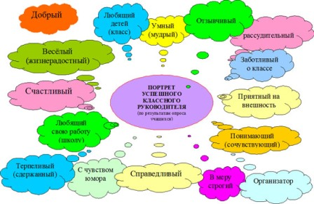
Настоящий классный руководитель, владеющий технологией своей деятельности, - это мудрый воспитатель, который умеет видеть в каждом своем воспитаннике личность неповторимую, уникальную; который глубоко изучает каждого учащегося на основе педагогической диагностики, гармонизирует отношения с ним, способствует формированию детского коллектива, базируясь на личностно ориентированном подходе.
Мечта любого классного руководителя - создать единый дружный коллектив. Работа классного руководителя будет более эффективна, если ее осуществлять систематически и всегда помнить, что есть мощное орудие - коллектив детей, ученика воспитывает дух коллектива.
Итак, классный руководитель призван быть связующим звеном между учеником, педагогами, родителями, социумом, а зачастую и между самими детьми.

Большое значение в деятельности классного руководителя имеет сотрудничество с педагогами дополнительного образования. Взаимодействие с ними помогает использовать все многообразие системы дополнительного образования детей для расширения познавательных, творческих способностей своих воспитанников.
Классный руководитель способствует включению школьников в различные творческие объединения по интересам (кружки, секции, клубы), действующие как в общеобразовательных учреждениях, так и в учреждениях дополнительного образования.
Формы работы. Посещение семьи - эффективная форма индивидуальной работы педагога с родителями. При посещении семьи происходит знакомство с условиями жизни ученика. Педагог беседует с родителями о его характере, интересах и склонностях, об отношении к родителям, к школе, информирует родителей об успехах их ребенка, дает советы по организации выполнения домашних заданий и т.д.
Переписка с родителями - письменная форма информирования родителей об успехах их детей. Допускается извещение родителей о предстоящей совместной деятельности в школе, поздравление с праздниками, советы и пожелания в воспитании детей. Главное условие переписки - доброжелательный тон, радость общения.
Родительское собрание - форма анализа, осмысления на основе данных педагогической науки опыта воспитания. Виды родительских собраний: организационные, собрания по плану психолого - педагогического просвещения, тематические, собрания-диспуты, итоговые (четвертные) и т.д. Тематика родительских собраний обычно определяется педагогами и может обсуждаться на родительском комитете. На них обсуждаются задачи учебно-воспитательной работы класса, планирование воспитательной работы в классе, намечаются пути наиболее тесного сотрудничества семьи со школой, подводятся итоги работы. Классные родительские собрания эффективны лишь тогда, когда на них не только подводят итоги успеваемости, но и рассматривают актуальные педагогические проблемы. На таких собраниях обсуждение успеваемости учащихся не самоцель, а мостик к решению той или иной педагогической проблеме.
Работа педагога с родителями невозможна без сотрудничества, активного вовлечения родителей в учебно-воспитательный процесс, что предполагает организацию различных кружков, спортивных секций, участие в заседаниях клубов
Отличительной чертой времени, в котором мы живем, является стремительное проникновение информационных технологий во все сферы жизни. Нет сомнения, что современные дети способны с завидной легкостью овладеть навыками работы с различными электронными компьютерными новинками. Но главное, чтобы наши дети не попали в зависимость от «компьютерного друга», а ценили живое, эмоциональное человеческое общение и стремились к нему.

Организация внеурочной деятельности детей, в том числе досуговой, в любой школе всегда была и останется очень важной сферой деятельности учителей. Занятия с детьми помимо уроков, общение с ними в более или менее свободной обстановке имеют существенное, а нередко и решающее значение для их развития и воспитания. Они важны для самого учителя, классного руководителя, так как помогают сблизиться с детьми, лучше их узнать и установить хорошие отношения, открывают неожиданные и привлекательные для учеников стороны личности самого учителя, наконец, позволяют пережить счастливые минуты единения, совместных переживаний, человеческой близости, что часто делает учителя и учеников друзьями на всю жизнь. Это дает учителю ощущение необходимости его работы, ее социальной значимости, востребованности как сейчас говорят.
Однако, чтобы это происходило, надо знать, как организовать такую работу. В. А. Сластенин форму воспитательной работы классифицирует:
- по видам деятельности – учебные, трудовые, спортивные, художественные и др.;
- по способу влияния педагога – кратковременные (от нескольких минут до нескольких часов), продолжительные (от нескольких дней до нескольких недель), традиционные (регулярно повторяющиеся);
- по времени подготовки – формы работы, проводимые с учащимися без включения их в предварительную подготовку, и формы, предусматриваемые предварительную работу, подготовку учащихся;
- по субъекту организации – организаторами детей выступают педагоги, родители и другие взрослые; деятельность детей организовывается на основе сотрудничества, инициатива и ее реализация принадлежит детям;
- по результату – формы, результатом которых может быть информационный обмен, выработка общего решения (мнения), общественно значимый продукт;
- по числу участников – индивидуальные (воспитатель – воспитанник), групповые (воспитатель – группа детей), массовые (воспитатель – несколько групп, классов).
Индивидуальные формы связанные внеурочной деятельностью, общением классных руководителей и детей. Они действуют в групповых и коллективных формах и, в конечном счете, определяют успешность всех других форм. К ним относятся: беседы, задушевный разговор, консультация, обмен интересами (это формы общения), выполнение совместного поручения, оказание индивидуальной помощи конкретной работе, совместный поиск решения проблемы, задачи. Эти формы могут применять и каждую в отдельности, но чаще всего они сопровождают друг друга.
Использование индивидуальных форм работы предполагает решение классным руководителем задачи: разгадать ученика, открыть его таланты, обнаружить все ценное, что присуще его характеру, устремлениям, и все, что мешает ему проявить себя.
К групповым формам работы можно отнести советы дел, творческие группы, органы самоуправления, микрокружки. Главная задача классного руководителя: помочь каждому проявить себя, создать условия для получения в группе ощутимость положительного результата, значимого для всех членов коллектива, других людей. Влияние классных руководителей в групповых формах направлено на развитие гуманных взаимоотношений между детьми, формирование у них коммуникативных умений.
К коллективным формам работы классный руководитель со школьниками относятся различные дела, конкурсы, спектакли, концерты, выступления агитбригад, походы, турслеты, спортивные соревнования и др.
В своей статье В. Воронов пишет, что методисты выделяет виды внеурочной деятельности:
- Познавательная деятельность направлена на развитие познавательных интересов, накопление знаний, формирование умственных способностей и пр. Организуется она в таких формах внеурочной работы, как экскурсии, олимпиады, конкурсы, лектории, недели книги и т.д.
- Ценностно-ориентированная деятельность, по существу, представляет собой процесс формирования отношений к миру, формирования отношений к миру, формирования убеждений, взглядов, усвоения нравственных и других норм жизни людей – всего того, что называют ценностями. Сюда относят следующие формы внеурочной деятельности: беседы по социально-нравственной проблематике, классные собрания, дискуссии, диспуты.
- Общественная деятельность предполагает участие школьников в органах управлениях школой, различных ученических и молодежных объединениях в школе и вне ее, участие в трудовых, политических и других акциях и кампаниях. Это происходит в таких формах, как работа по самообслуживанию, уборка школы, школьные собрания, заседания, выборы и работа ученических органов управления, вечера, праздники и пр.
- Эстетическая деятельность развивает художественный вкус, интересы, культуру, способности детей. Педагоги имеют возможность проводить эту работу в следующих формах: инсценировки, конкурсы, школьные театры, концерты, фестивали, экскурсии в музеи, посещения театров и многое другое.
- Досуговая деятельность означает содержательный, развивающий отдых, свободное общение, в котором инициатива должна принадлежать ученикам, однако учитель не должен быть сторонним наблюдателем, помнить о своих функциях воспитывающего взрослого. Сюда же можно отнести и спортивно-оздоровительную деятельность. Свободное общение, досуг учеников могут проходить в самых разных формах: игры, праздники, вечера отдыха, коллективные дни рождения, соревнования, совместные прогулки, походы и пр.
В. Воронов выделяет пять типов форм воспитательной работы со школьниками:
- Словесно-логические формы. Основным средством воздействия является слово, вызывающее ответственные эмоции у детей. К этому типу форм относятся беседы на самые разные темы, классные дискуссии, собрания, конференции, лекции и пр. Главное здесь – обмен информацией, сообщения учеников, учителей и других взрослых, обсуждение проблем.
- Образно-художественные формы. Они объединяют в себе такие дела детей, где главным средством воздействия является совместное, преимущественно эстетическое переживание. Главное здесь – вызвать сильные, глубокие и огораживающие коллективные эмоции, подобные тем, которые люди испытывают в театре, на праздниках. Большой потенциал имеют такие формы, как концерт, спектакль, праздник и т.п.
- Трудовые формы внеурочной работы. Положительно воздействует на детей совместная работа, шире – различная деятельность, любой труд. Это разные виды работ в школе, от ежедневной уборки до ремонта школы, разбивки и устройства сада, парка, организация фермы, школьного кооператива, типографии, информационного центра. Это также разная помощь нуждающимся, работа в органах самоуправления, общественных движениях и организациях.
- Игровые (досуговые) формы работы. Это игры, совместный отдых, содержательные развлечения. Игры могут быть спортивные, познавательные, соревновательные, конкурсные.
- Психологические формы работы. В формах этого типа основными средствами воздействия являются элементы психологического тренинга, методы практической психологии, индивидуальной и групповой психотерапии. Это лекции, беседы, дискуссии, психологические упражнения, консультации. Они требуют специальных знаний и умений воспитателя.
Основываясь на традициях костромской научно-методической психолого-педагогической, школы мы можем выделить три основных типа форм воспитательной работы с детским коллективом: «статичные» (представление), «статично-динамичные» (созидание-гуляние), «динамико-статичные» (путешествие). Анализ содержания и структуры взаимодействия форм, входящий в каждый из типов, позволяет вычленить несколько классов. Так, в типе «представление» выделяются три класса:
- представления-демонстрации (спектакль, концерт, просмотр, конкурсная программа-представление, торжественное собрание);
- представления-ритуалы (линейка, посвящение в …);
- представления-коммуникации (митинг, дискуссия, лекция, фронтальная беседа, диспут).
Тип «созидание-гуляние» может быть разделен на три класса:
- развлечение-демонстрация (ярмарка, представление в кругу, танцевальная программа);
- совместное созидание (трудовая акция, подготовка к представлению, подготовка выставки);
- развлечение-коммуникация (продуктивная игра, ситуационно-ролевая игра, вечер общения).
В типе «путешествия» мы обнаружили также три класса:
- путешествие-демонстрация (игра-путешествие, парад-шествие);
- путешествие-развлечение (поход, прогулка);
- путешествие-исследование (экскурсия, экспедиция).
Формы внеурочных дел, их содержание разнообразны и с трудом поддаются учету. Приведем наиболее распространённые, чаще всего встречающиеся в практике школ. В современной школе классные руководители, учителя организуют вместе с детьми следующие дела: праздники, вечера, ярмарки, «огоньки», дискотеки; традиционное дежурство по классу и школе, периодическая уборка школы; конкурсы, дни и недели знаний по учебным предметам; экскурсии в музеи, на предприятия, по достопримечательностям родного города, экскурсионные поездки в другой город, страну, выход в театр, кино; прогулки, походы в лес, к памятникам культуры и истории, многодневные походы и поездки; спортивные соревнования, дни здоровья; практикум по правилам поведения и безопасности на улице, во дворе, в подъезде; выпуск и конкурсы стенгазет, праздничных плакатов, открыток и многое другое.
Особо отметим такое явление, как классный час. Классный час имеет два значения:
- Просто время работы классного руководителя с классом. В это время классный руководитель может заниматься с классом тем, чем он вместе с учениками посчитает нужным: беседы по самой разнообразной тематике, развивающие игры, дискуссии, чтение книг и др.
- Собрание учеников класса для обсуждения классных дел. Здесь нужно дать слово ученическому самоуправлению, которое будет решать организационные и другие актуальные вопросы жизни класса. Классный час достаточно проводить раза два в месяц.
В любой школе и у каждого опытного классного руководителя имеются свои формы работы с учениками, и это правильно. Учителю надо не заучивать методические рекомендации и слепо копировать чужую работу, а создавать свои формы работы, искать то, что органично для него и его учеников
Анализ одной анкеты
Как часто нас гложут сомнения, действительно ли мы нужны нашим ученикам, правильно ли ведем себя с ними, верным ли путем идем, не напрасны ли все наши усилия?
Для того чтобы получить ответы на эти вопросы, я предложила ребятам такую анкету:
1. Как часто у вас проходят классные часы?
2. Назови тему одного из последних классных часов.
3. Кто решает вопрос о внеклассных мероприятиях:
а) родители,
б) классный руководитель,
в) ученики,
г) все вместе?
4. Можешь ли ты обратиться за помощью и поддержкой к классному руководителю, всегда ли он откликается на твою просьбу, по каким вопросам можно обратиться, а по каким нет?
5. Прислушивается ли классный руководитель к твоему мнению?
6. Устраивают ли тебя сложившиеся отношения между тобой и классным руководителем?
7. Хочешь ли ты, чтобы у тебя был другой классный руководитель?
8. Какими качествами, по твоему мнению, должен обладать классный руководитель?
9. Есть ли они у твоего классного руководителя?
10. Достаточно ли времени уделяет твой классный руководитель классу?

Результаты этой анкеты показали, что:
1. Многие учащиеся довольны мной как классным руководителем.
2. Достаточно объективные результаты можно получить путем анализа ответов на прямые однозначные вопросы. Так, на 7-й вопрос дети отвечали достаточно откровенно, и это позволило составить представление о состоянии классного руководства и взаимоотношений учеников и классного руководителя.
3. Порадовало, что дети сравнивают свой класс, с другими классами, где идет интересная и насыщенная жизнь, критическое отношение учеников к собственным классным руководителям усиливается.
4. Требования, предъявляемые к классным руководителям, можно разделить на несколько категорий: субъективные, те, которые предъявляет конкретный ученик, на них стоит обратить внимание при индивидуальной работе, и объективные, предъявляемые большинством.
Очень многое объясняется и личностью самого классного руководителя. Если это тот человек, который нравится детям, то качества идеального воспитателя они списывают с него, если у воспитателя нет с детьми контакта, они требуют качества прямо противоположных тем, которыми обладает их классный руководитель.
Требования, предъявляемые к классному руководителю, можно разделить и по общим направляющим: юмор, понимание, доброта, способность помочь, организаторский талант, справедливость и т.д.

